https://www.youtube.com/watch?v=jB5KjHGRAOI

Цикл с предусловием (while) в Pascal abc.net
Синтаксис цикла while:
while <условие> do // заголовок цикла
<оператор> // тело цикла
<условие>::= <логическое выражение>
Цикл while на блок-схеме
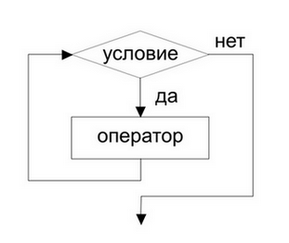
- Итерация — однократное повторение тела цикла.
- В цикле while тело может не выполниться ни разу.
Пример: Вычислить сумму четных чисел от 2 до 20.
Решение:
sum := 0;
x := 2;
while x <= 20 do
begin
sum += x;
x += 2;
end;

(команда x += 2 = команде х:=х+2)

